„WIELKANOC” c.d.

- Na początek zagadka – co to jest?

„Mam czerwone nóżki, jestem żółtą kulką,
a kiedy dorosnę, zostanę kogutem albo kurką”

Czy już wiecie co to jest?

To jest ……………….. 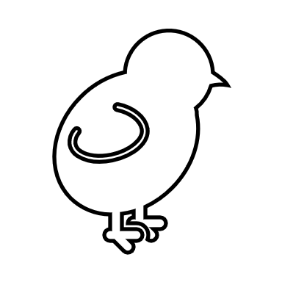

- Posłuchajcie teraz wiersza:

„Kurczątko z jajeczka się urodziło.
Główkę i brzuszek wychyliło, na dwie nóżki wyskoczyło.
Czarne oczka otworzyło.
Dziobek mały rozchyliło, że jest głodne zakwiliło.”

- Po wysłuchaniu tekstu wiersza spróbujcie samodzielnie lub z pomocą narysować kurczaczka. Możecie wykonać go także z kolorowego papieru albo namalować farbami.

- Zabawa „Prawda czy fałsz” – które zdania są prawdziwe

- „Pisanki to zdobione jajka” – prawda czy fałsz
- „Cukrowe zajączki robimy z …pietruszki” – prawda czy fałsz
- „W czasie Wielkanocy dzielimy się jajkami” – prawda czy fałsz
- „Na Wielkanoc prezenty przynosi Gwiazdor” – prawda czy fałsz

KARTA PRACY
- Nazwij wszystkie zwierzęta na obrazku
- Powiedz, które zwierzę nie pasuje do obrazka?

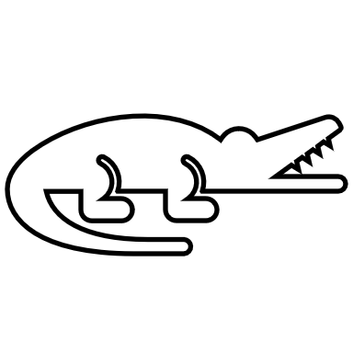

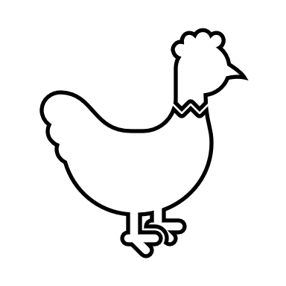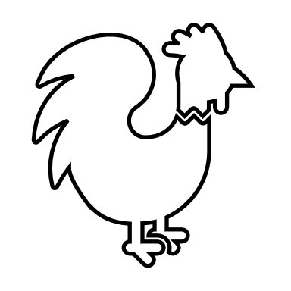

- Pokoloruj kurkę i koguta

UDANEJ ZABAWY!!!

